**Дата:** 31.05.2022 **Урок:** образотворче мистецтво **Клас: 3**

**Тема.** ***Перевір свої досягнення. Завдання Барвика. Узагальнення і систематизація знань учнів. Підсумок за рік***

**Мета**: перевірити ступінь засвоєння учнями понять вивчених протягом року; закріплювати навички розділяти мистецькі терміни на групи; активізувати фантазію, розвивати мислення, логіку, стимулювати розвиток активності, уяви, спостережливості; виховувати почуття прекрасного.

**Опорний конспект уроку**

1. **Мотивація навчальної діяльності.**

Прочитайте вірш та налаштуйтеся на роботу.

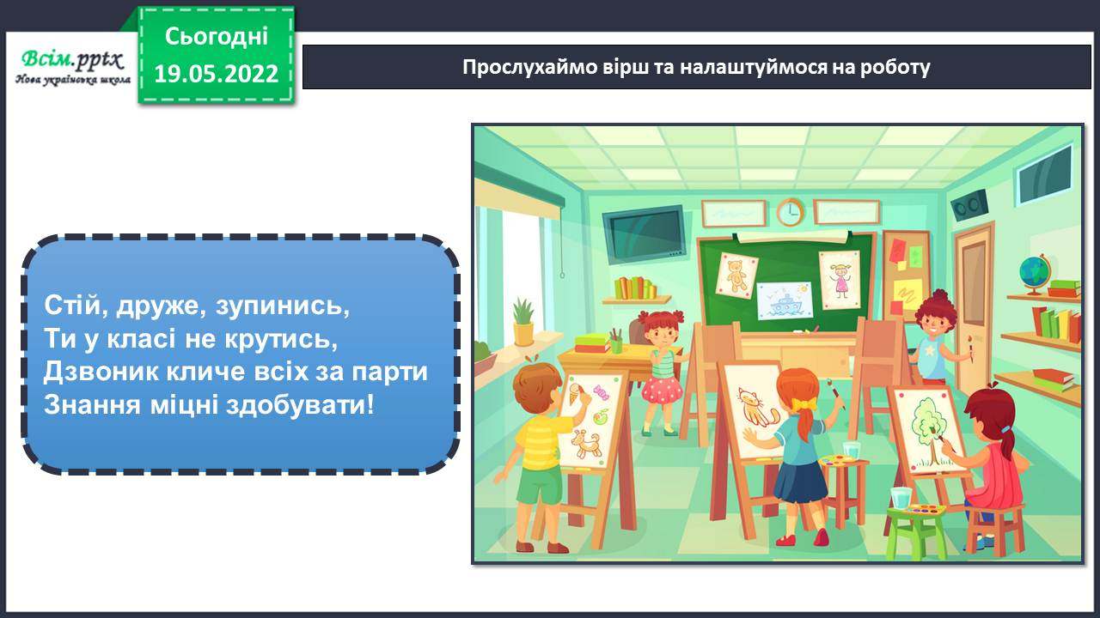

1. **Узагальнення та систематизація навчального матеріалу.**

*Слайд3.* Оберіть ілюстрації, на яких зображено твори архітектури.

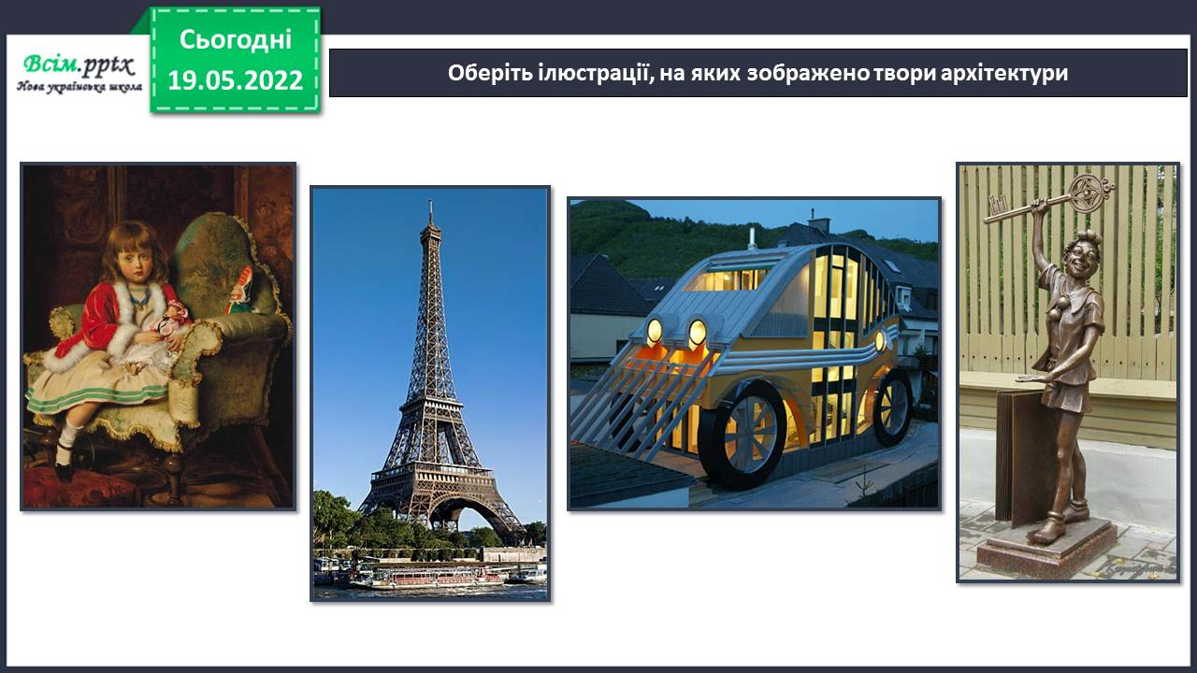

*Слайд4.* Поясніть, що таке «шарж».

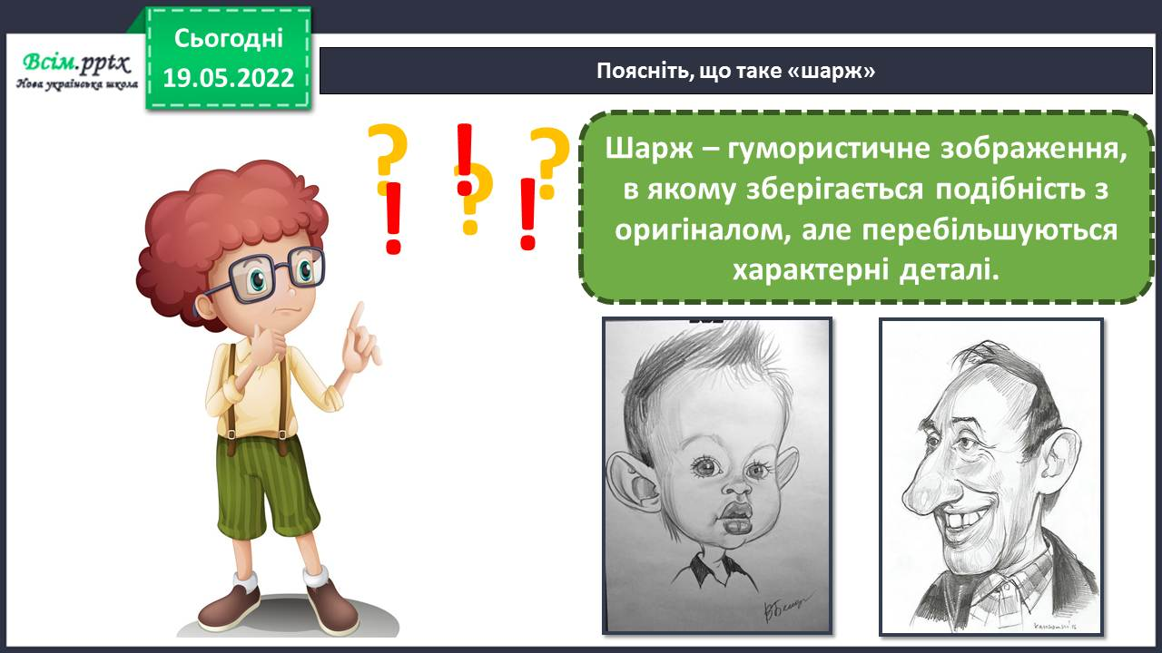

*Слайд5.* Поясніть, що таке «комікс».

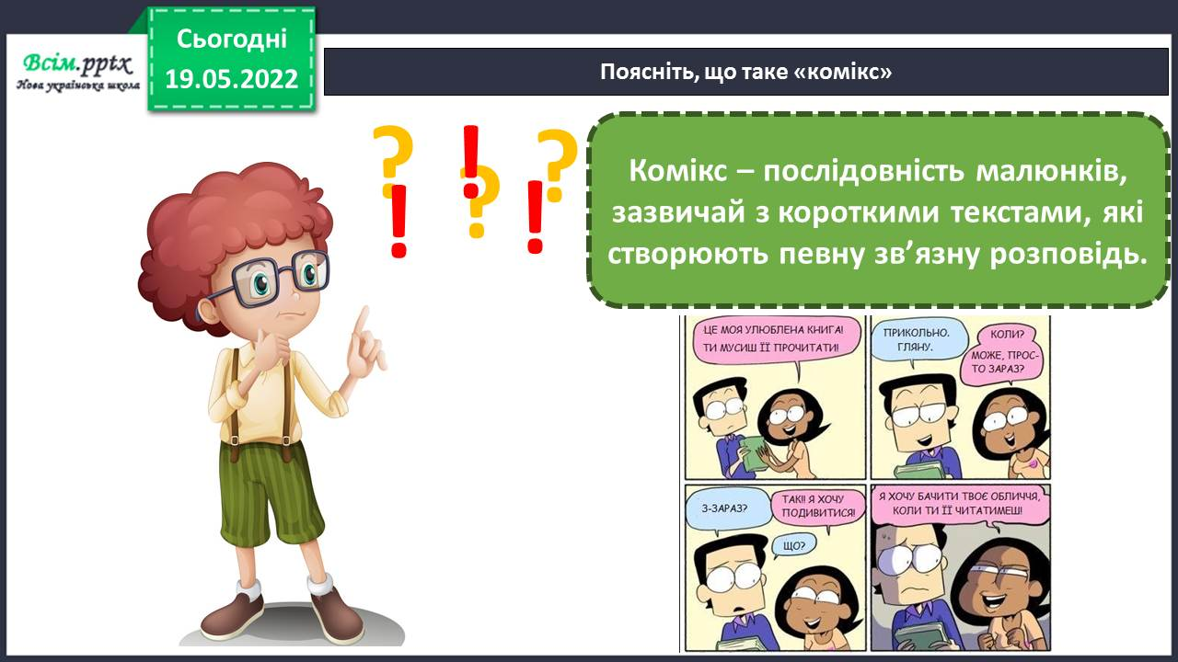

*Слайд6.* Які мистецькі персонажі є фантастичними, а які – комічними?

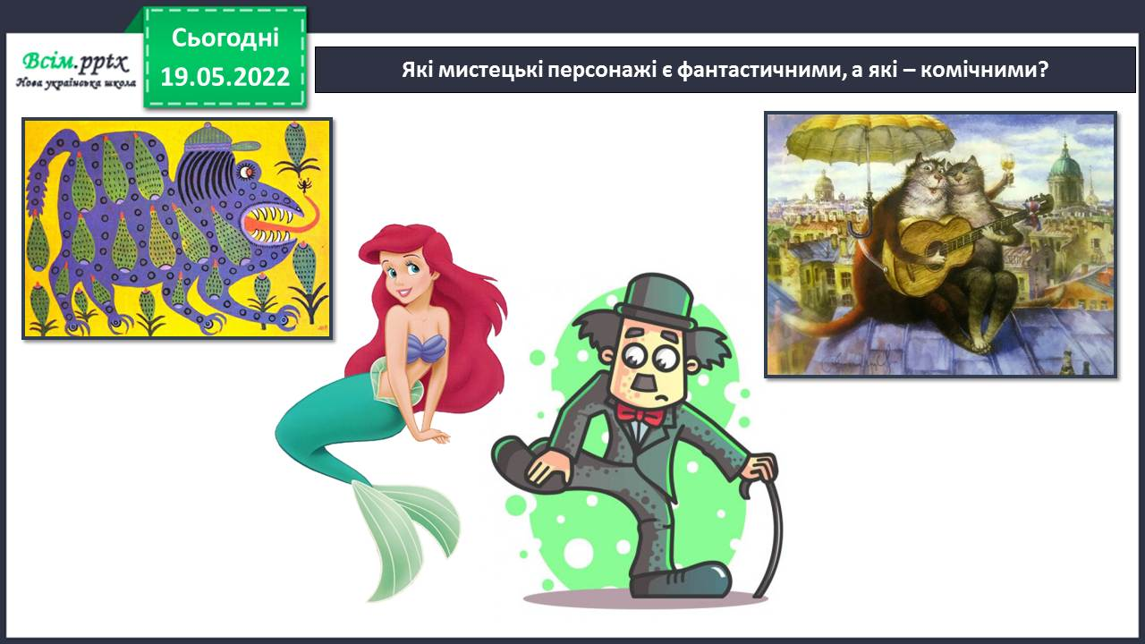

*Слайд7.* Як називається зображення на будинках?

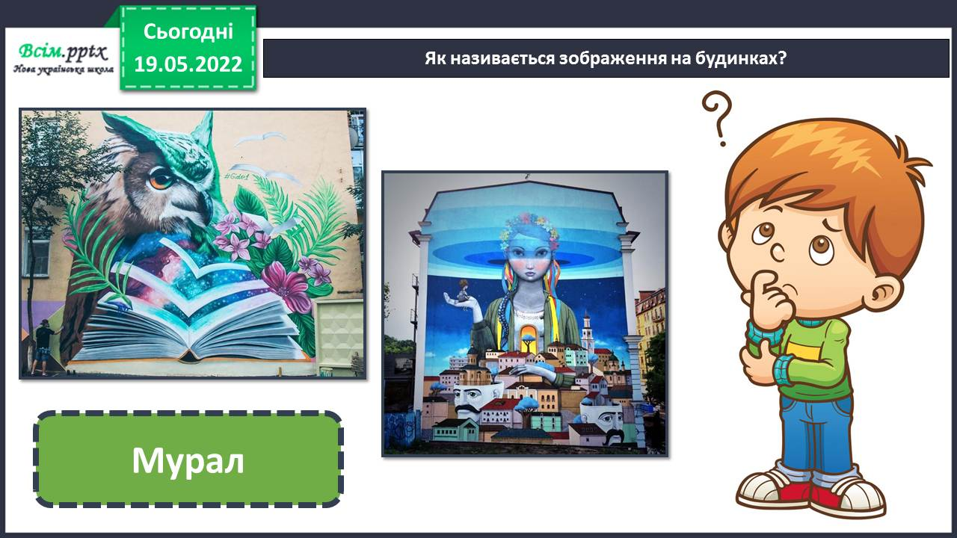

Фізкультхвилинка.

<https://www.youtube.com/watch?v=3sg5oJQmlBY>

*Слайд9-11.* Розкладіть слова у відповідні мистецькі скрині. Які слова можна покласти у дві скрині?

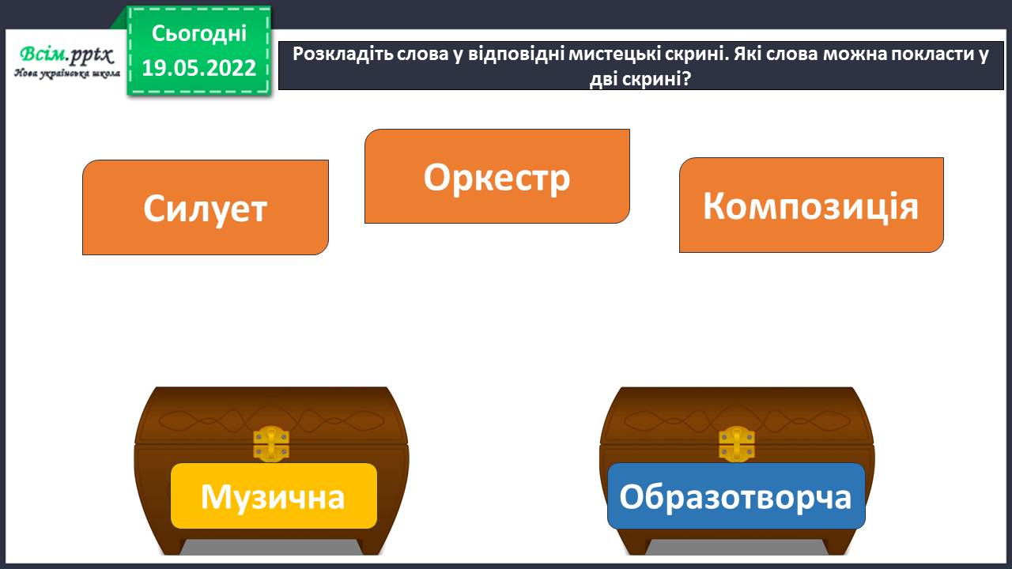

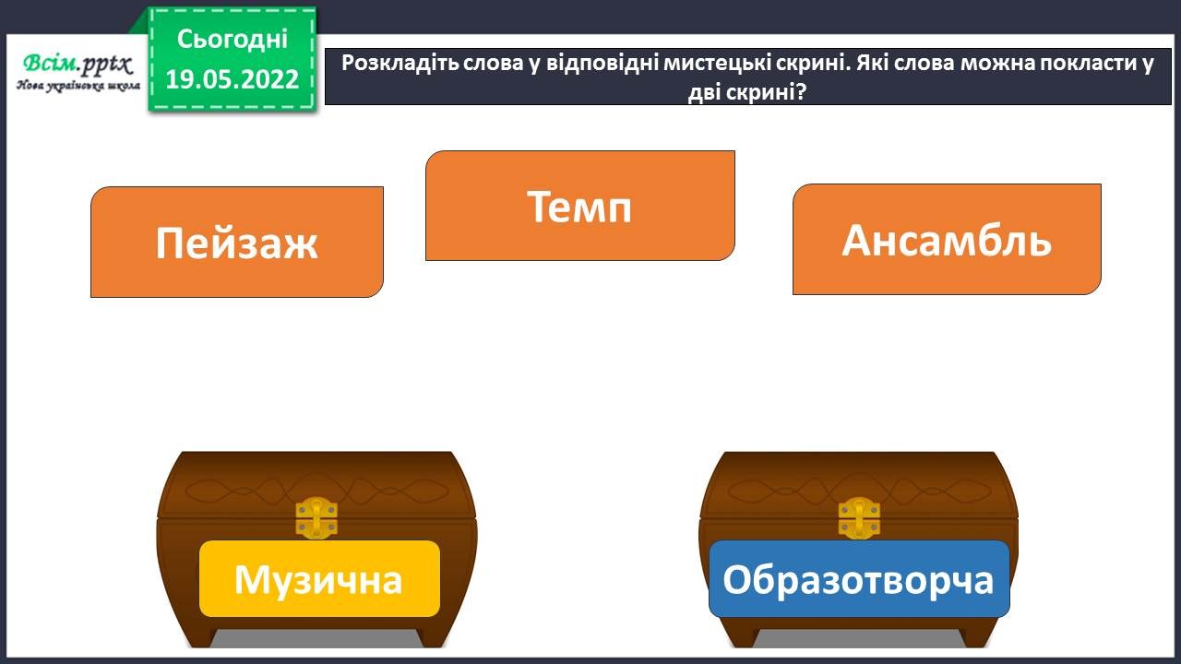

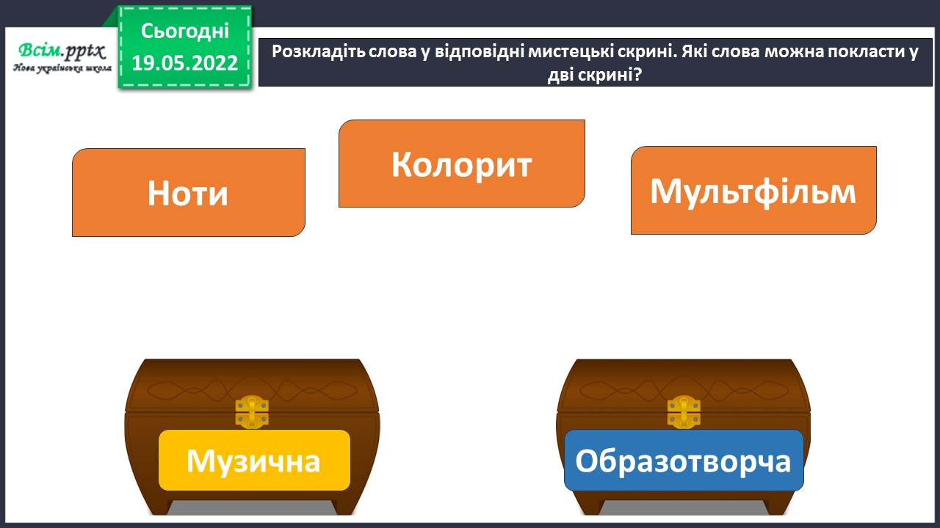

*Слайд12.* Знайдіть на ілюстраціях театральну ляльку.

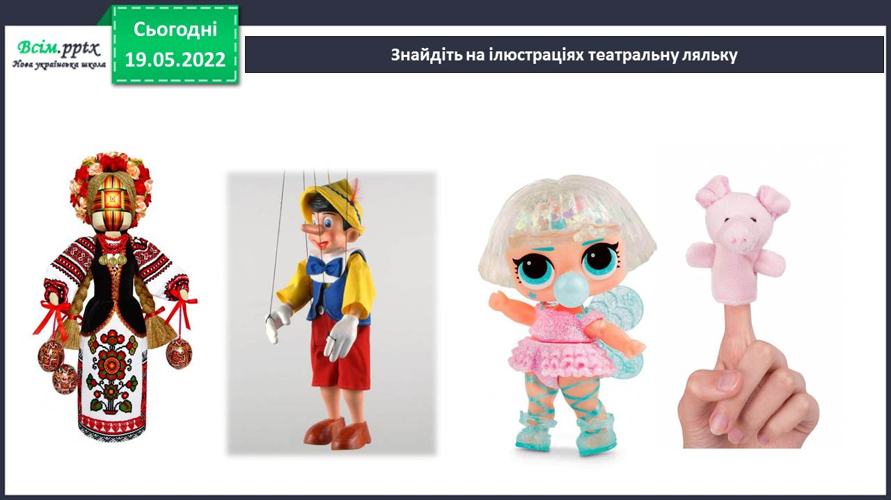

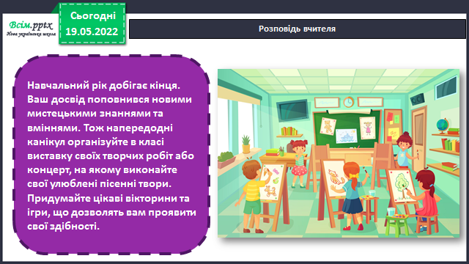

***Бажаю мирних і веселих канікул!***